Об итогах межрегиональной научно-практической конференции «Актуальные вопросы эпидемиологического надзора за инфекционными и паразитарными заболеваниями на юге России. Ермольевские чтения»

25-26 сентября 2024 г. в г. Ростове-на-Дону состоялась Межрегиональная научно-практическая конференция «Актуальные вопросы эпидемиологического надзора за инфекционными и паразитарными заболеваниями на юге России. Ермольевские чтения».
Организаторы конференции:
- Федеральная служба по надзору в сфере защиты прав потребителей и благополучия человека;
- ФБУН «Ростовский научно-исследовательский институт микробиологии и паразитологии» Роспотребнадзора;
- Управление Роспотребнадзора по Ростовской области;
- ФБУЗ «Центр гигиены и эпидемиологии в Ростовской области».
В первый день работы конференции – 25 сентября 2024 г. состоялось мероприятие по возложению цветов к памятнику Зинаиды Виссарионовны Ермольевой с участием руководителя Управления Роспотребнадзора по Ростовской области Е.В. Ковалева и руководителей всех учреждений Роспотребнадзора в Ростовской области, и.о. ректора РГМУ О.Б. Старжинской и сотрудников кафедр эпидемиологии и микробиологии, а также ординаторов и студентов медико-профилактического факультета.
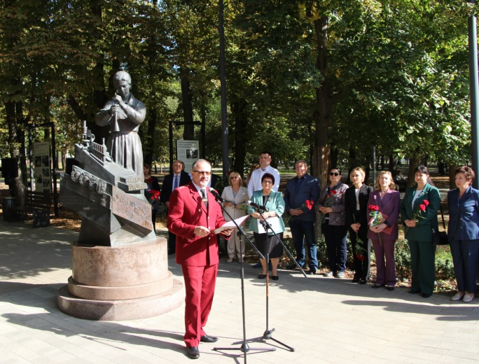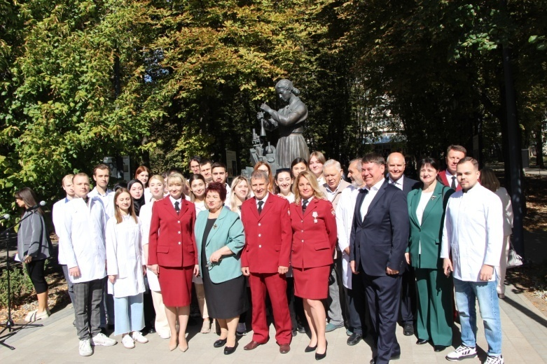
После возложения цветов делегация посетила Донской инфекционный центр им. З.В. Ермольевой ГБУ РО «Городская больница скорой медицинской помощи» в г. Ростове-на-Дону.
26 сентября 2024 г. на базе ФБУН «Ростовский научно-исследовательский институт микробиологии и паразитологии» Роспотребнадзора была проведена конференция, в работе которой приняли участие 240 человек – специалистов органов и учреждений Роспотребнадзора, Министерства здравоохранения, Министерства образования и науки, других ведомств.
На конференции было заслушано 38 докладов, из них 13 в режиме ВКС (в том числе 3 из стран ближнего зарубежья – Узбекистана, Казахстана) и 25 – в очном формате.

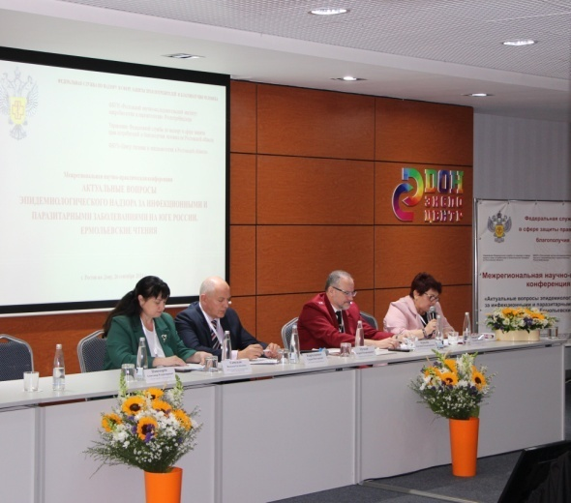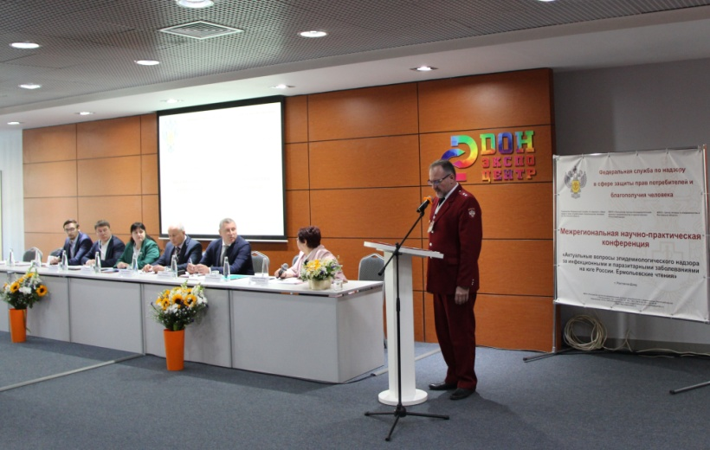
В рамках мероприятия под эгидой Ростовского регионального отделения ВНПОЭМП проведена конференция молодых ученых «Актуальные вопросы инфектологии, паразитологии и экологии», на которую было представлено 18 докладов. Среди молодых ученых проведен конкурс «ЛУЧШАЯ РАБОТА МОЛОДОГО УЧЕНОГО».
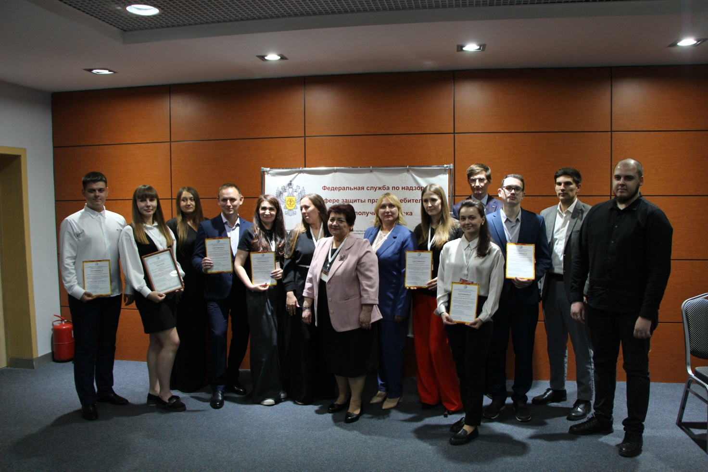

Места по итогам конкурса распределились следующим образом:
I место – О.Н. Колотова, ФБУН «Тюменский научно-исследовательский институт краевой инфекционной патологии» Роспотребнадзора
II место – С.Н. Головин, Донской государственный технический университет и М.А. Журавель, ФКУЗ Ставропольский противочумный институт Роспотребнадзора
III место – Ю.А. Любич, ФКУЗ Ростовский-на-Дону противочумный институт Роспотребнадзора

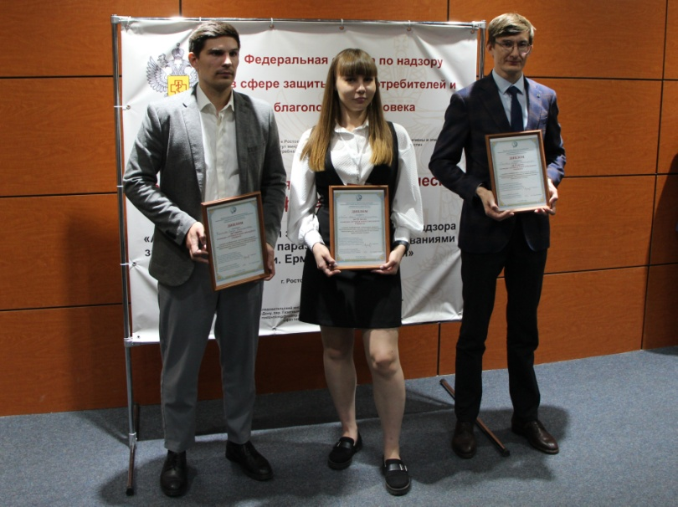
Всем участникам конференции выдан соответствующий сертификат, а победители награждены дипломами и памятными подарками от ВНПОЭМП (книги под редакцией В.Г.​ Акимкина) и ФБУН РостовНИИ микробиологии и паразитологии Роспотребнадзора (книги о З.В. Ермольевой под редакцией д.м.н., профессора А.Ю. Поповой).
В завершении мероприятия Н.Л. Пичурина, к.м.н., ведущий научный сотрудник, и.о. начальника отдела эпидемиологии ФКУЗ Ростовский-на-Дону противочумный институт Роспотребнадзора, передала Т.И. Твердохлебовой, директору ФБУН «РостовНИИ микробиологии и паразитологии» Роспотребнадзора, оттиски статей З.В. Ермольевой и М.И. Штуцера за период 1922-1923 гг., которые были сохранены во время Великой Отечественной войны.
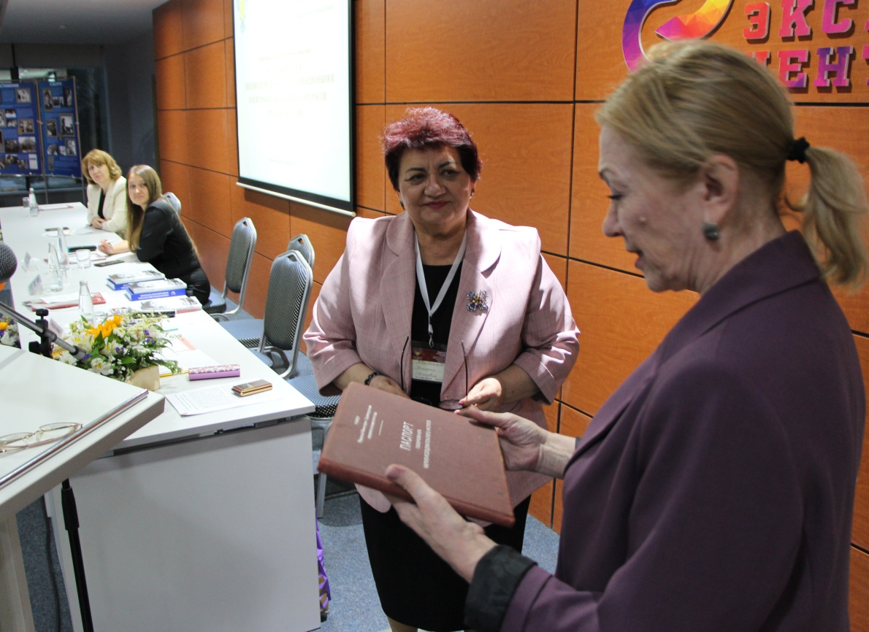

По материалам работы конференции издан сборник научных трудов.

